«Революционная» программа обучения для сотрудников Continental

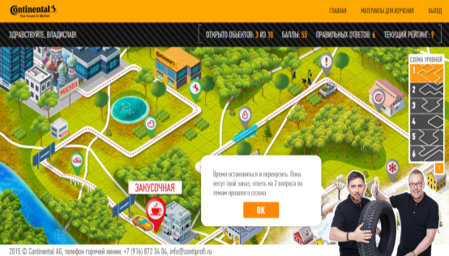

С января по март 2015 года агентство Revolution организовало обучение сотрудников дилерских центров CONTINENTAL в Москве, Санкт-Петербурге и Казани. Перед агентством стояла задача придумать способ информирования сотрудников о продуктах и новинках компании и готовящихся промо-акциях для покупателей, а также подогреть искренний интерес к бренду перед стартом нового сезона продаж.

Как и любая революция, эта началась с пропаганды. Агентством была разработана специальная обучающая программа для вовлечения продавцов в обучение в период межсезонья. Проект стартовал с рассылки всем участникам тизерных роликов и специальных видео-приглашений. «Революционеры» выбрали нестандартные каналы коммуникации – мобильные приложения WhatsApp и Viber. Для подогрева интереса, в период старта программы, были привлечены медийные лица - популярные радиоведущие Сергей Стиллавин и Рустам Вахидов.

Для обучения сотрудников была разработана платформа с тематической игрой. Участникам предстояло увлекательное цифровое путешествие по России с целью проверки шинных центров CONTINENTAL. По ходу игры им встречались различные сложности, с которыми обычно сталкиваются автомобилисты: переправа, крутой поворот, эстакада, пост ГАИ, нехватка бензина и прочее. Для прохождения препятствий требовалось правильно ответить на каверзные вопросы, предварительно ознакомившись с обучающими материалами на сайте.

Итогом программы стала 100% вовлеченность участников, достигнутая без использования материальных бонусов и поощрений.

O Revolution:

Агентство процветает с 2008 года, осуществляя операционную деятельность в России и СНГ.
Региональное покрытие 200 городов, более 4000 полевых сотрудников, работающих по единой системе on-line отчетности. Основные сервисы – Мерчандайзинг, Программы мотивации товаропроводящей цепочки, Полевой аудит с собственной системой on-line мониторинга, Разработка и производство POS – материалов, Edutainment (дистанционное обучение). Агентство входит в группу компаний TWIGA Marketing Services.

O Continental:

Концерн Continental разрабатывает интеллектуальные технологии для обеспечения мобильности людей и грузов. Будучи надежным партнером, международный поставщик комплектующих для автомобильной промышленности, производитель шин и промышленный партнер предлагает стабильные, надежные, удобные, индивидуальные и доступные решения. В 2014 году концерн со своими пятью подразделениями «Ходовая часть и безопасность» (Chassis & Safety), «Оборудование салона» (Interior), «Трансмиссия» (Powertrain), «Шины» (Reifen) и ContiTech достиг оборота прибл. 34,5 млрд евро, в настоящее время в концерне занято более 208 000 сотрудников в 53 странах.

